Реализация муниципальной программы «Профилактика алкоголизма, наркомании, токсикомании и ВИЧ-инфекции среди подростков и молодежи ЗАТО Северск»

Мероприятия в сфере профилактики наркомании и алкоголизма проводились в соответствии с муниципальной программой «Профилактика алкоголизма, наркомании, токсикомании и ВИЧ-инфекции среди подростков и молодежи ЗАТО Северск» на 2021 - 2024 годы, утвержденной постановлением Администрации ЗАТО Северск от 18.01.2021 № 38.
Финансирование муниципальной программы «Профилактика алкоголизма, наркомании, токсикомании и ВИЧ-инфекции среди подростков и молодежи ЗАТО Северск» составило 433,97 тыс. руб.
Проведены мероприятия неспецифической профилактики потребления психоактивных веществ:
- дни профилактики употребления психоактивных веществ в общеобразовательных организациях;
- тренинги по профилактике наркомании для обучающихся общеобразовательных организаций;
- муниципальный форум для старшеклассников «Здоровое поколение - будущее России»;
- семинары-тренинги по профилактике раннего выявления немедицинского потребления наркотических и психотропных веществ несовершеннолетними для специалистов образовательных организаций.
2 декабря состоялась муниципальная антинаркотическая конференция «Итоги работы по формированию культуры здорового и безопасного поведения подростков и молодежи в условиях пандемии коронавирусной инфекции. Актуальные вопросы профилактики потребления ПАВ
в молодежной среде. Задачи на новый период». В работе конференции приняли участие более 200 специалистов сфер образования, культуры, спорта, здравоохранения, правоохранительных органов, общественных организаций. 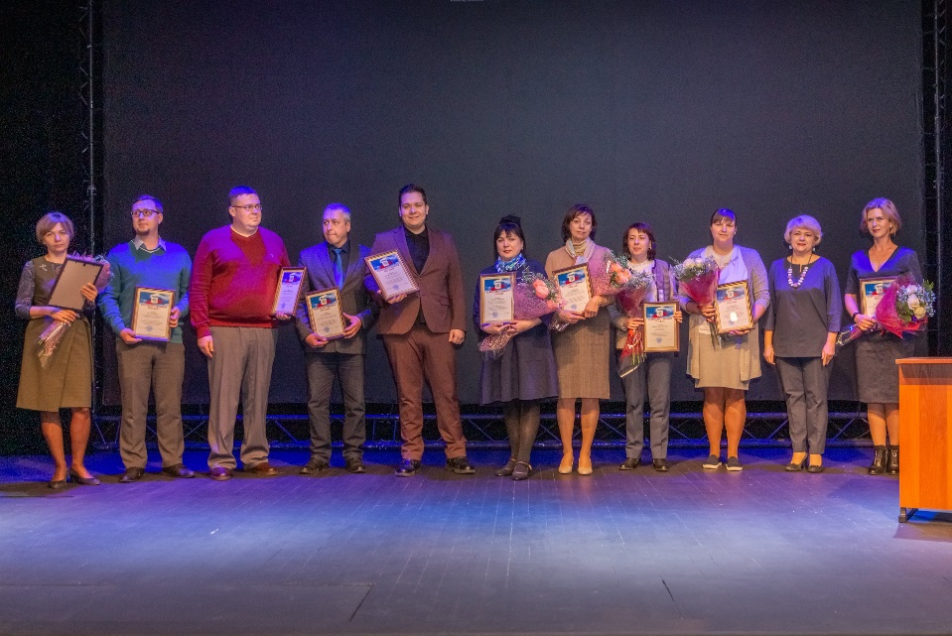

О влияние вейпов на психическое здоровье человека доложил доктор медицинских наук профессор СибГМУ Корнетов Александр Николаевич.
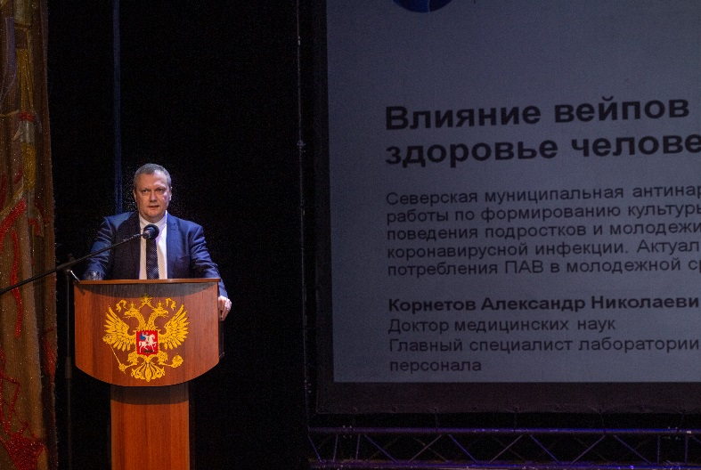

По решению антинаркотической комиссии ЗАТО Северск во взаимодействии с общественной организацией «Родители против наркотиков» («Прозрение») г.Северска Томской области на центральной улице Северска установлен новый информативный баннер с телефонами экстренной круглосуточной антинаркотической помощи.

За истекший период несовершеннолетних лиц, состоящих на учете в связи с потреблением наркотических средств и психотропных веществ не значится. Административных производств в отношении несовершеннолетних в сфере незаконного оборота наркотиков на территории ЗАТО Северск не возбуждалось.

